JFindMyFiles

Manual de Instalação Projecto Informático n.º AP01 / 2007-8

Patrícia Monteiro, n.º 12435

Sérgio Lopes, n.º 10635
Manual de instalação do sistema JFindMyFiles submetido para avaliação parcial da unidade curricular de Projecto Informático, do curso de Engenharia Informática. Projecto sob a orientação da Professora Ana Filipa Nogueira, do Departamento de Engenharia Informática da Escola Superior de Tecnologia e Gestão do Instituto Politécnico de Leiria.

Departamento de Engenharia Informática da
Escola Superior de Tecnologia e Gestão do
Instituto Politécnico de Leiria
Índice
1 Manual de Instalação 4

Índice de figuras
Figura 1. Janela de selecção de língua 4
Figura 2. Janela de informações gerais 4
Figura 3. Janela de licença 5
Figura 4. Janela com o destino da instalação 6
Figura 5. Confirmação de criação do destino de instalação 6
Figura 6. Escolha dos componentes de instalação. 7
Figura 7. Progresso de instalação de ficheiros 8
Figura 8. Janela de conclusão de instalação 9

Manual de Instalação
A instalação do programa é simples e directa. Bastando apenas que seja executado o ficheiro de instalação e que sejam respondidas, todas as perguntas. O ficheiro pode ser executado através de duplo clique, ou usando, em linha de comandos, o seguinte comando:
Java –jar jfindmyfiles_installer.jar
Ao iniciar, o sistema de instalação mostra a janela de selecção de língua, Figura 1, que será usada durante a instalação.
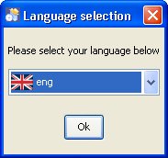
- Janela de selecção de língua
De seguida é mostrada uma janela com dados gerais, como nome de autores e sítio da Internet do projecto, Figura 2.
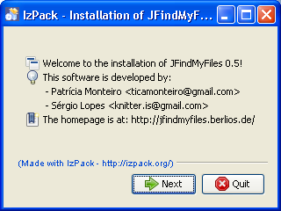
- Janela de informações gerais
Ao seleccionar a opção para passar para a janela seguinte, ser-lhe-á apresentada uma janela com mais informações, nessa encontra informações sobre as últimas alterações ao software ou outras informações relevantes. A partir deste ponto, em qualquer altura, é possível cancelar a instalação.
Ao avançar é apresentada a janela com a licença da aplicação, Figura 3. Nesta janela será necessário aceitar a licença para poder continuar o processo de instalação. Caso não aceite a licença apresentada, cancele a instalação do software.
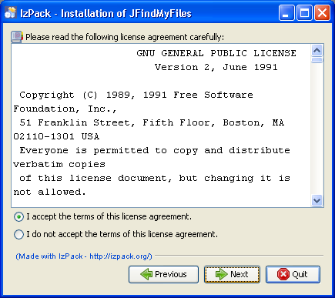
- Janela de licença
Se aceitou a licença necessita indicar a pasta de instalação onde deseja instalar o software, Figura 4. Um caminho por omissão já está indicado, no entanto o mesmo pode ser alterado.
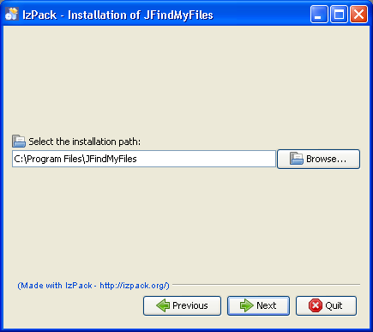
- Janela com o destino da instalação
Caso a pasta escolhida não exista, uma janela com uma mensagem de aviso ser-lhe-á mostrada, Figura 5.
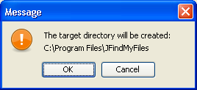
- Confirmação de criação do destino de instalação
Após aceite a licença, confirmados todos os dados de instalação, criada a directoria de instalação, é altura de escolher os ficheiros que serão copiados, Figura 6. Neste momento não é possível fazer qualquer escolha, sendo que os ficheiros fornecidos são de instalação obrigatória.
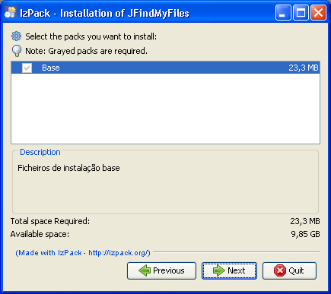
- Escolha dos componentes de instalação.
Durante o processo de cópia de ficheiros, é apresentada uma janela de progresso que permite perceber em que estado está a cópia de ficheiros, Figura 7.

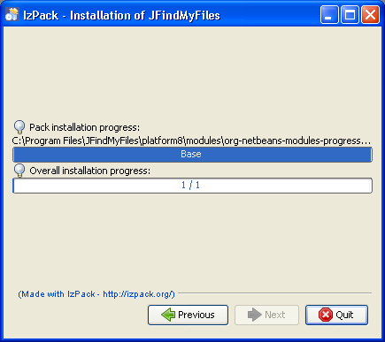
- Progresso de instalação de ficheiros
Após concluída a operação de instalação, uma janela com a mensagem de sucesso é apresentada, Figura 8. A partir deste ponto a aplicação estará pronta a usar.
Após pressionado o botão de conclusão, a janela é fechada e pode usar a aplicação.
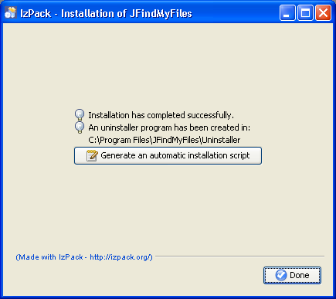
- Janela de conclusão de instalação

